Ein Glasstab „sieht rot“

Geräte: Plexiglasstab (mit Wasser gefüllte Flasche),
ein Blatt Papier mit Schriftzeilen wie z.B. DIE HOHE EICHE VOR DEM HAUS

Versuchsaufbau und Versuchsdurchführung:

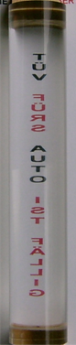
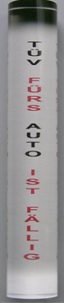
Betrachte die Schriftzeilen durch den Glasstab.
Lege den Glasstab auf die Schrift und hebe ihn dann
langsam hoch.

Was beobachtest du?

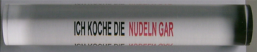

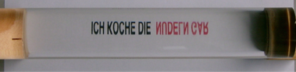

Aufgabe:

Ob der Glasstab nur die schwarze Schrift mag und die rote Schrift vertauscht (unten mit
oben bzw. links mit rechts)?

Kannst du eine Erklärung geben?

Die nachstehende Skizze soll dir die Erklärung erleichtern.

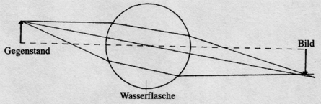

ICH KOCHE DIE NUDELN GAR

DIE HEXE ZAUBERT

T
Ü
V

F
Ü
R

S

A
U
T
O

I
S
T

F
Ä
L
L
I
G

